Дистанционное
задание для учащихся

ФИО педагога: Фролова Тамара Владимировна

Программа: «Волшебный клубок»

Объединение: «Волшебный клубок»

Дата занятия по рабочей программе: 13.11. -16.11. -19.11. -20.11.2020 г.

Тема занятия: Вяжем крючком новогоднюю игрушку «Ёлочка на ёлку».

Задание: Началась пора активной подготовки к самому долгожданному празднику—
Новому году!
Можно использовать любую по толщине пряжу, будь то трикотажная или травка.
Главное — подобрать правильный крючок :)
Материалы:
пряжа;
джутовый шпагат длиной 15-17см;
подходящий крючок,
наполнитель;
картонный круг, диаметром ≈3,5см;
игла;
клей.
Условные обозначения:
КА – кольцо амигуруми
вп – воздушная петля
сс – соединительная петля
сбн – столбик без накида
пр – прибавка (2 СБН в 1 петлю)
* - повторить
Основная часть:
1р: ка, 6сбн (6п);
2р: 6сбн (6п);
3р: (1сбн, пр) *3 (9п);
4р: без изм-й (9п);
5р: (2сбн, пр) *3 (12п).
На этом этапе продеваем джутовую верёвку, предварительно завязанную в узел, сквозь кольцо амигуруми.
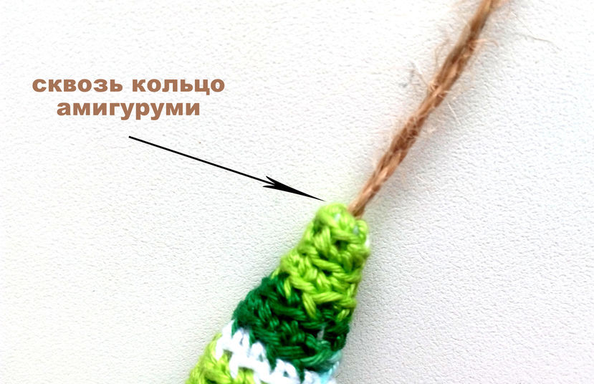
6р: без изм-й (12п);
7р: (3сбн, пр) *3 (15п);
8р: без изм-й (15п);
9р: (4сбн, пр) *3 (18п);
10р: без изменений (18п);
11р: (5сбн, пр) *3 (21п);
12р: без изм-й (21п);
13р: (6сбн, пр) *3 (24п);
14р: без изм-й (24п);
15р: (7сбн, пр) *3 (27п);
16р: без изм-й (27п);
17р: (8сбн, пр) *3 (30п);
18р: без изм-й (30п);
19р: (9сбн, пр)*3 (33п);
20р: без изм-й (33п);
21р: (10сбн, пр) *3 (36п);
22р: без изм-й (36п). нить закрепляем и отрезаем.
У нас получилась пирамидная ёлочка.

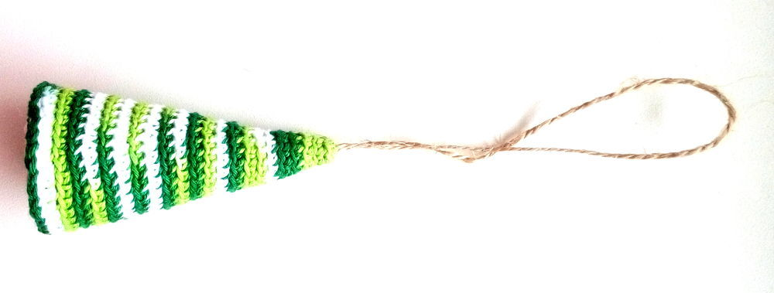

Переходим к вязанию дна.
Дно ёлочки:
1р: ка, 6сбн (6п);
2р: пр*6 (12п);
3р: (1сбн, пр) *6 (18п);
4р: (2сбн, пр) *6 (24п);
5р: (3сбн, пр) *6 (30п);
6р: (4сбн, пр) *6 (36п), нить закрепляем и оставляем небольшой хвостик, чтобы впоследствии пришить дно к ёлочке.

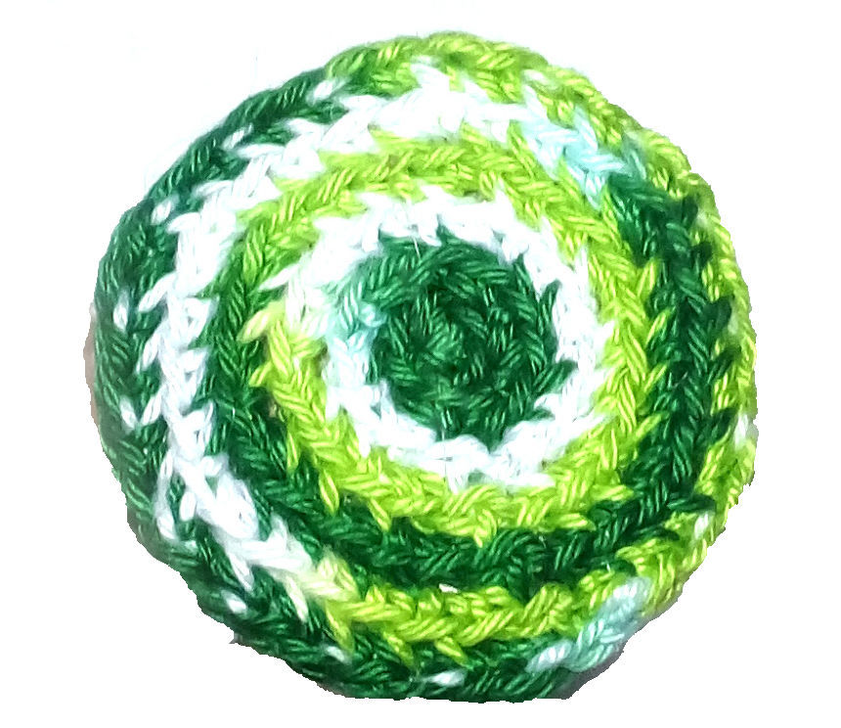
Далее приклеиваем картонный круг ко дну ёлочки с изнаночной стороны. Затем пришиваем дно к основной части, плотно набивая наполнителем.

Таким образом у нас получилось вот такое дно ёлочки.

И основная часть:

Наша Ёлочка подвеска- готова.

1.Выполнить: новогоднюю игрушку «Ёлочка на ёлку».

Результат сдать педагогу: 23.11.2020 г.
Результат сфотографировать и прислать мне на электронную почту tamara552011v@mail.ru или на viber 89086675886

